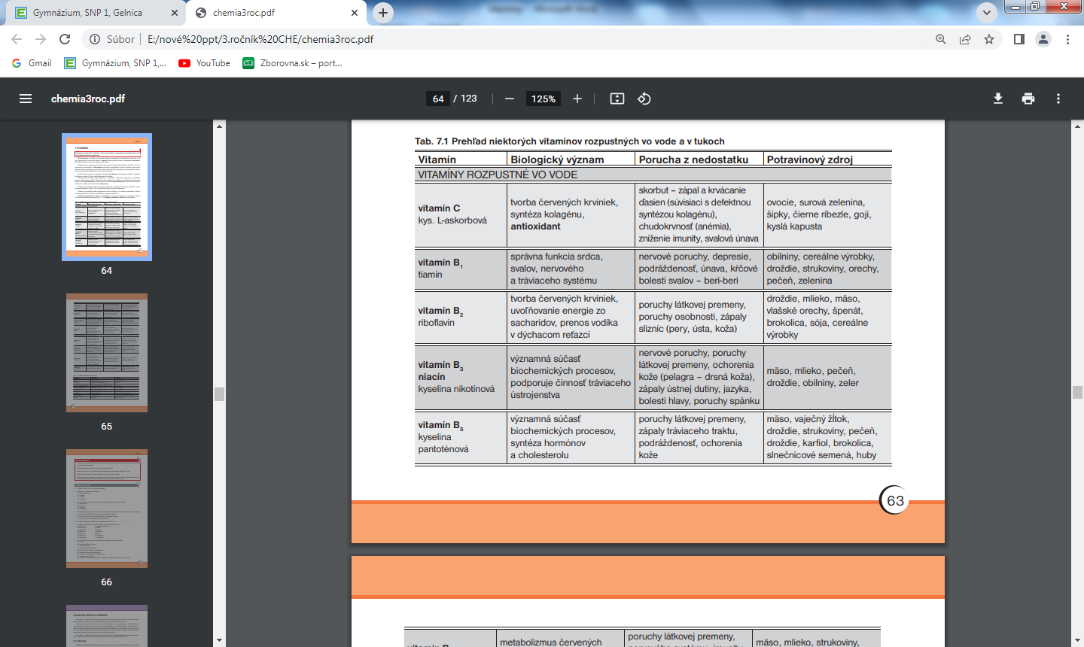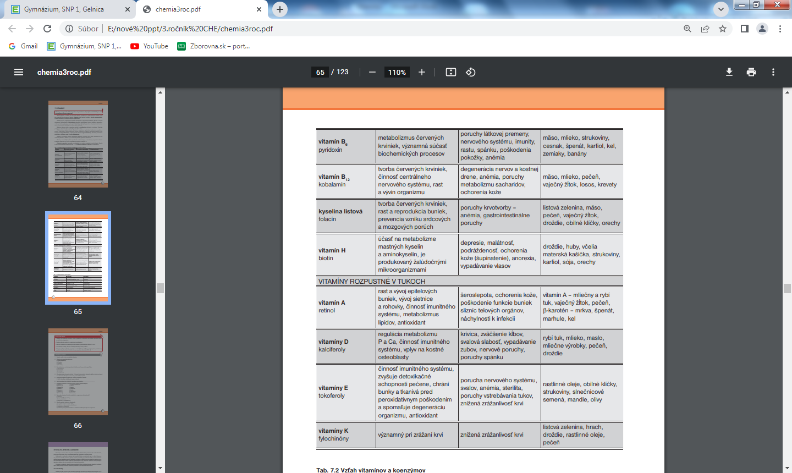

1. Ktoré vitamíny sú rozpustné vo vode?=____________________________________________
2. Ktoré vitamíny sú rozpustné v lipidoch?=_________________________________
3. Ktoré vitamíny vznikajú z provitamínov a akých?

____________________________________________________________________________

1. Aké sú triviálne názvy pre vitamíny A=____________________, D_______________________, B1_____________________, B12______________________, B6__________________________, B3________________­­­­­­­­­­­­­____________________________, C____________________________, H_____________________________, E___________________________, B2____________________________________________?
2. Patrí kyselina listová medzi vitamíny?
3. Ktoré vit. sú dôležité pre správnu krvotvorbu?
4. Čo je beri-beri?
5. Čo je pelagra?
6. Čo je anémia?
7. Čo je rachitis?
8. Ktoré vitamíny sú dôležité a ktoré najdôležitejšie pre správny imunitný systém?
9. Kedy a prečo sa malým deťom dáva na lyžičku rybí tuk?
10. Vypíšte TOP potraviny ako zdroj vitamínov.
11. Ktorými vit. nám hrozí predávkovanie?